БЕЛОРУССКИЙ ГОСУДАРСТВЕННЫЙ УНИВЕРСИТЕТ ИНФОРМАТИКИ И РАДИОЭЛЕКТРОНИКИ

ИИТ БГУИР

Программное обеспечение информационных технологий.

Дисциплина: «Сетевые технологии и администрирование операционных систем»

Отчет

По лабораторной работе №7

«ДИАЛОГОВЫЕ ОКНА. ЭЛЕМЕНТЫ УПРАВЛЕНИЯ В ДИАЛОГОВЫХ ОКНАХ»

Выполнил студент группы 481064 Сорока А.А.

Проверил преподаватель: Калитеня И. Л.

Минск 2017 г

**Цель:**

1. Изучение вопросов применения диалоговых панелей для организации пользовательского интерфейса приложения. Получение навыков создания и применения в приложении пользовательских и стандартных диалоговых окон.

**Задание:**

1. Создать и проверить работу модального диалогового окна «О программе…» В диалоговом окне должны отображаться: иконка – логотип программы; сведения о программе; сведения о разработчике – фамилия, инициалы, группа; текущие дата и время.
2. Создать и проверить работу модального диалогового окна, обеспечивающего чтение выбранного в стандартном диалоге текстового файла и отображение его содержимого в поле редактора.
3. Создать и проверить работу немодального диалогового окна осуществляющего отображение содержимого файла с растровым изображением (расширение bmp).
4. Создать диалоговое окно с элементами управления Edit, ListBox, Button согласно задаче, рассмотренной на лекции (см. презентацию 2). Кнопки «В буфер» и «В список» разместить на шаблоне панели, созданном в виде ресурса приложения. Элементы «Список» и «Редактор» создаются в обработчике WM_INITDIALOG. В обработчике WM_COMMAND обеспечить требуемую функциональность. Окно открывается по команде в главном меню.

**Скриншоты работающего приложения:**

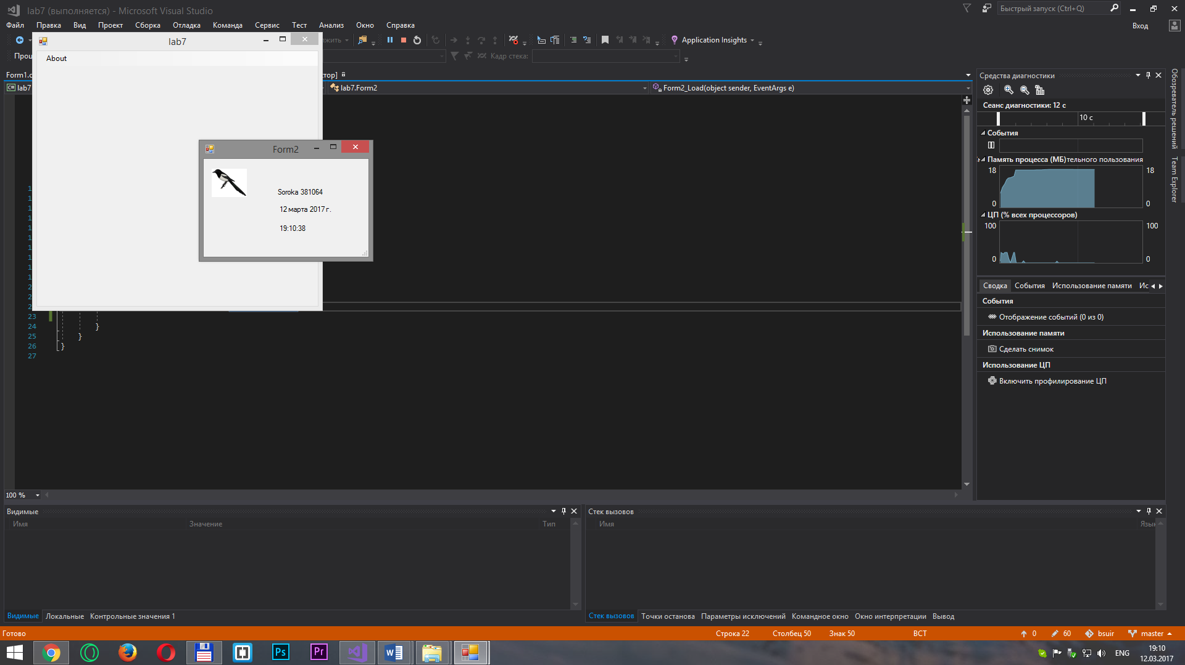

Рис. 1 Окно о программе

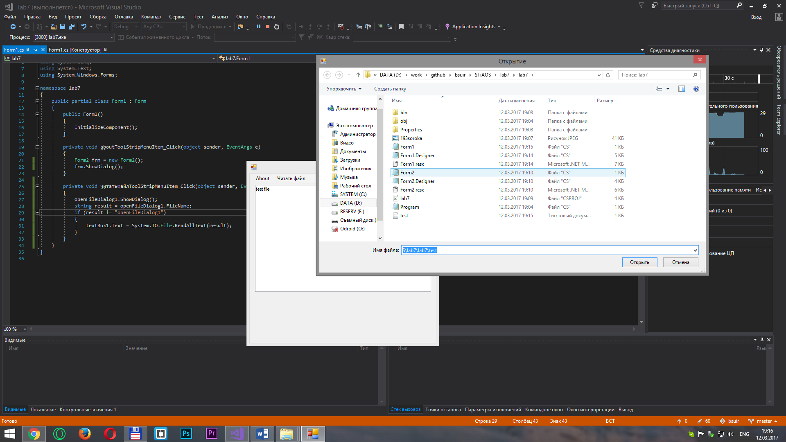

Рис. 2 Чтение файл по диалоговому окну

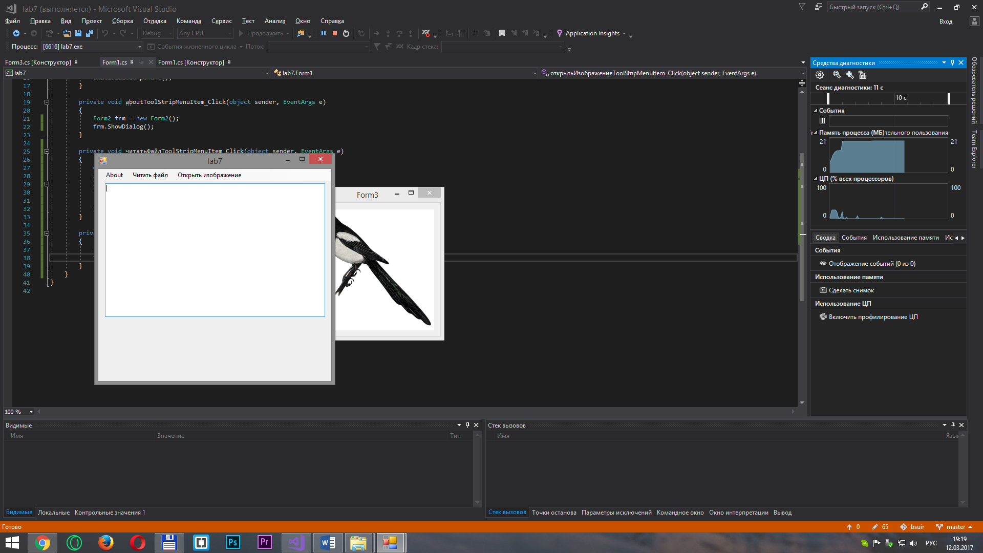

Рис. 3 Работа немодального окна

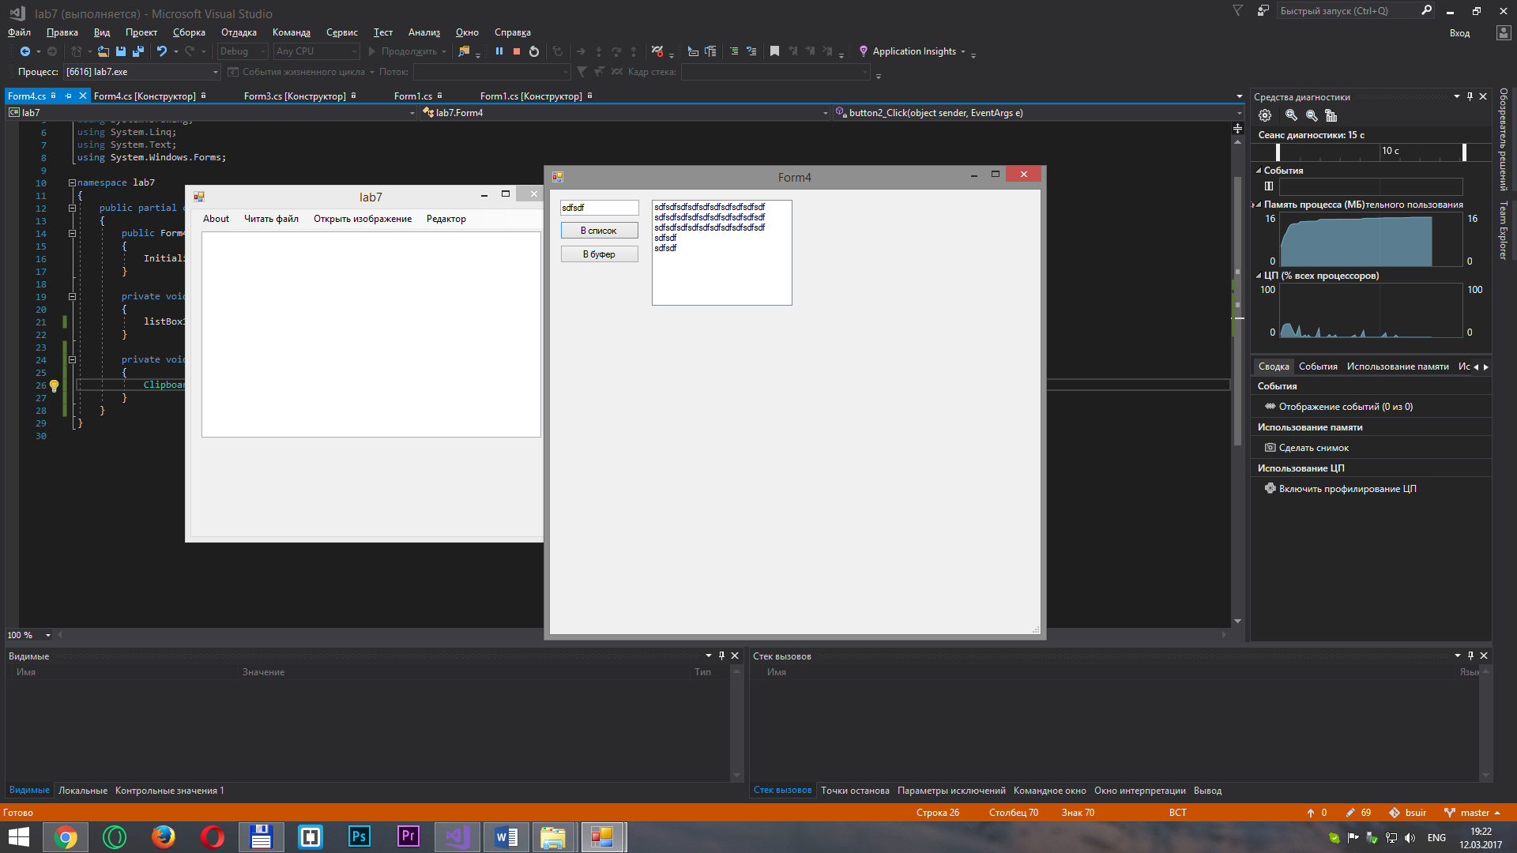

Рис. 4 Работа со списком и буфером

**Код приложения:**

using System;

using System.Collections.Generic;

using System.ComponentModel;

using System.Data;

using System.Drawing;

using System.Linq;

using System.Text;

using System.Windows.Forms;

namespace lab7

{

public partial class Form1 : Form

{

public Form1()

{

InitializeComponent();

}

private void aboutToolStripMenuItem_Click(object sender, EventArgs e)

{

Form2 frm = new Form2();

frm.ShowDialog();

}

private void читатьФайлToolStripMenuItem_Click(object sender, EventArgs e)

{

openFileDialog1.ShowDialog();

string result = openFileDialog1.FileName;

if (result != "openFileDialog1")

{

textBox1.Text = System.IO.File.ReadAllText(result);

}

}

private void открытьИзображениеToolStripMenuItem_Click(object sender, EventArgs e)

{

Form3 frm = new Form3();

frm.Show();

}

private void редакторToolStripMenuItem_Click(object sender, EventArgs e)

{

Form4 frm = new Form4();

frm.ShowDialog();

}

}

}